UNIVERSIDAD MARIANO GÁLVEZ DE GUATEMALA
FACULTAD DE INGENIERÍA EN SISTEMAS
PROGRAMACIÓN II
ING. DAVID ÁLVAREZ


TAREA 4 - POO - SISTEMA DE GESTIÓN DE ENVÍOS.

ESTUDIANTE: Mynor Adolfo Girón Muralles
CARNET: 9941-25-8300
SECCIÓN: C
LINK GITHUB:

Lugar y fecha:
Guatemala de la Asunción, 25de agosto de 2026

- ESTRUCTURA COMPLETA DEL PROYECTO.
Dentro de la carpeta src se encuentran organizadas correctamente las clases principales del proyecto. La estructura está conformada por la clase principal Main.java, la superclase Envio.java y las subclases EnvioNacional.java y EnvioInternacional.java.
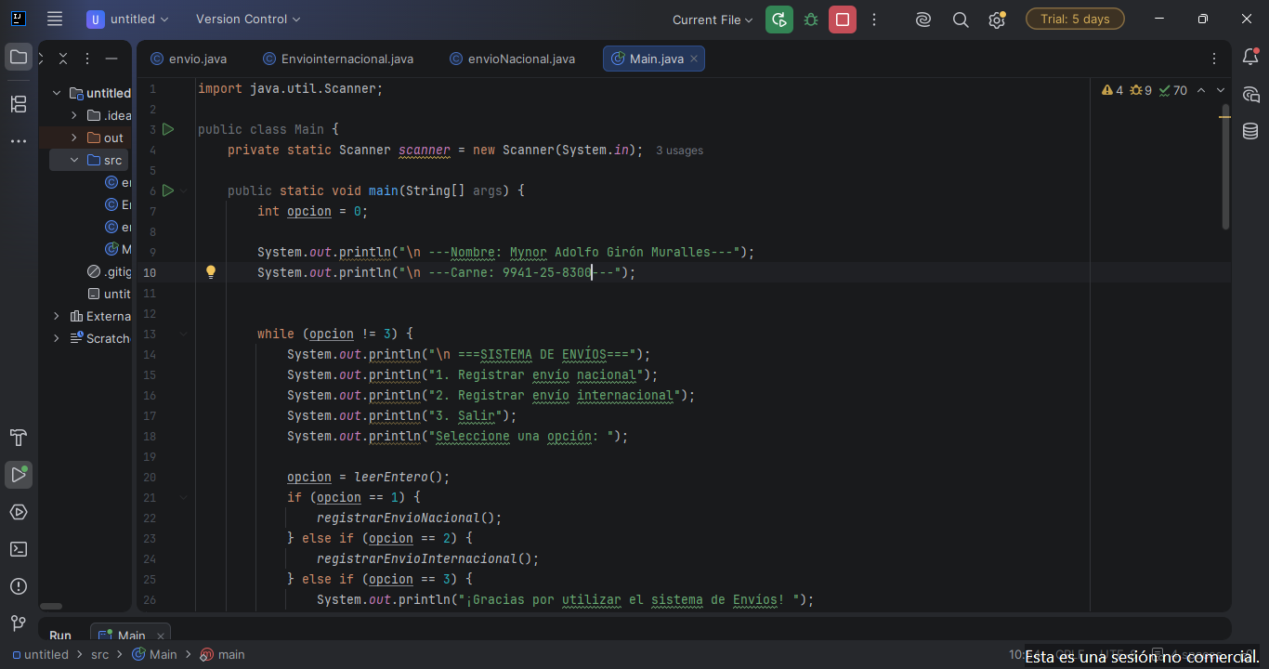

- EJECUCIÓN DE UN ENVÍO NACIONAL.
El programa solicita al usuario los datos correspondientes al código, destinatario, peso, departamento y distancia del envío. A partir de estos datos, calcula el costo final tomando en cuenta el costo base según el peso del paquete y aplicando un recargo adicional de acuerdo con los kilómetros recorridos.
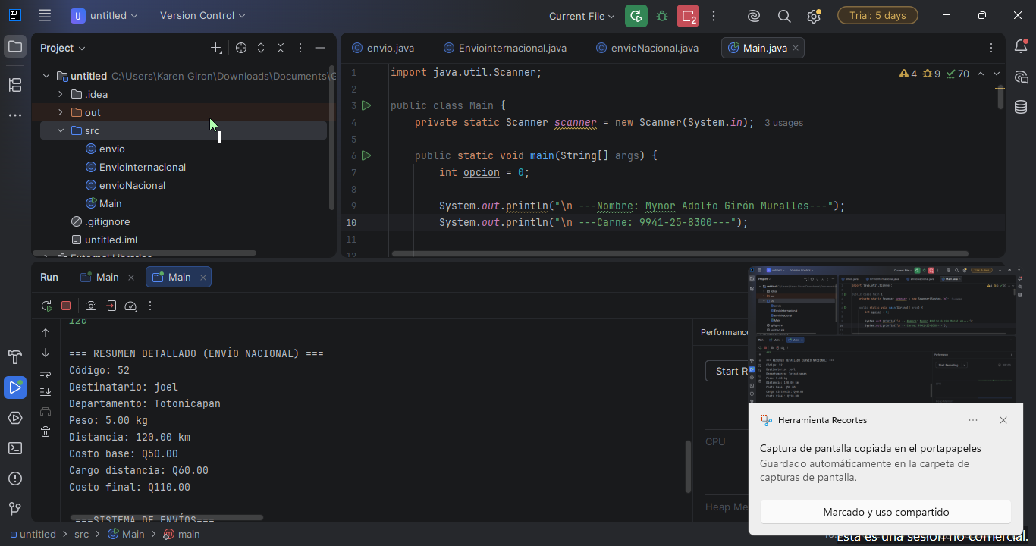

- EJECUCIÓN DE UN ENVÍO INTERNACIONAL.
En esta captura se muestra la ejecución de un envío internacional. El programa calcula el costo total tomando en cuenta la tarifa base según el peso del envío, agregando un cargo fijo estandarizado de Q75.00 y aplicando un recargo adicional del 12 % sobre el costo base.
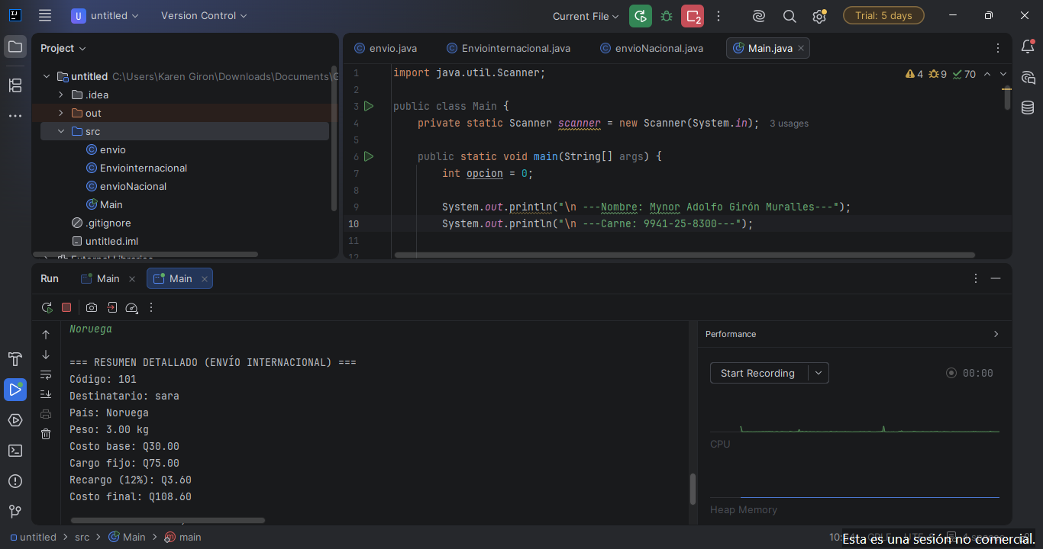

- VALIDACIÓN DE UN PESO INCORRECTO.
En estas capturas se muestra la validación de los datos de entrada en el campo correspondiente al peso:
- Prueba con valor cero (0): El sistema verifica que el peso debe ser estrictamente mayor que cero y muestra el mensaje de error correspondiente.
- Prueba con valor negativo (-3): El programa detecta que el peso no puede ser un valor negativo y solicita nuevamente la entrada.
En ambos casos, el programa maneja correctamente la excepción y vuelve a solicitar el dato sin interrumpir ni cerrar la aplicación.
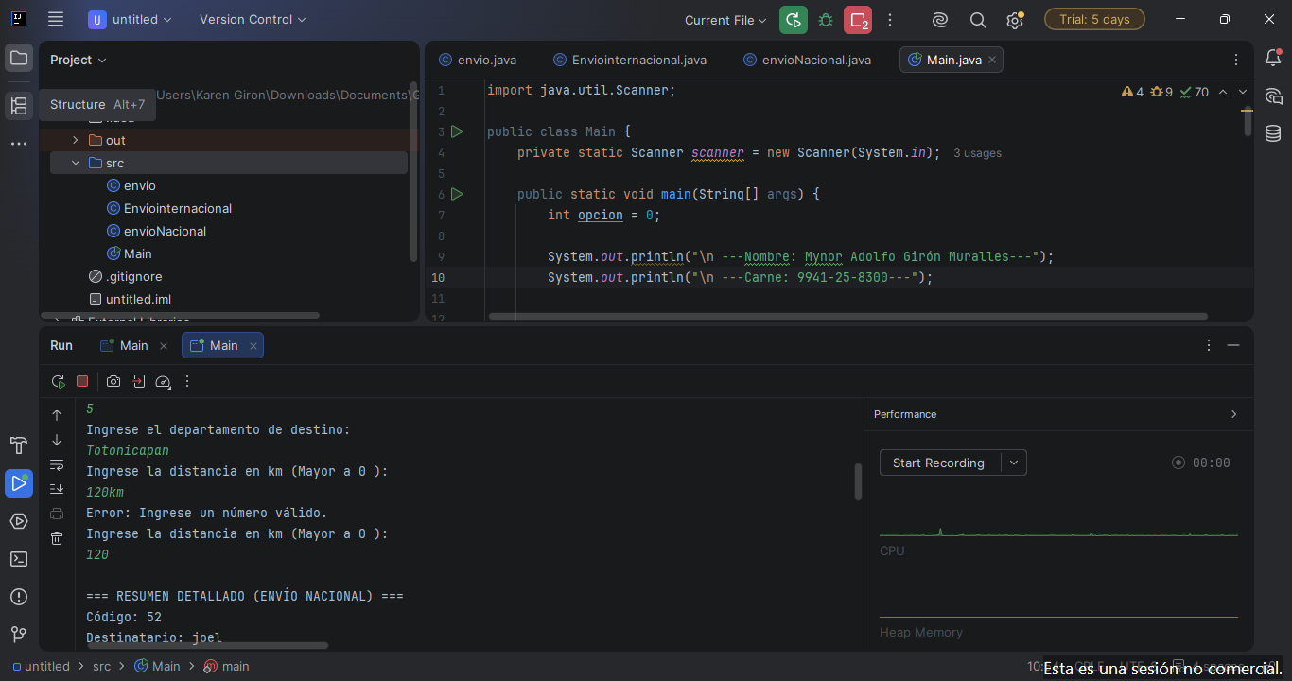
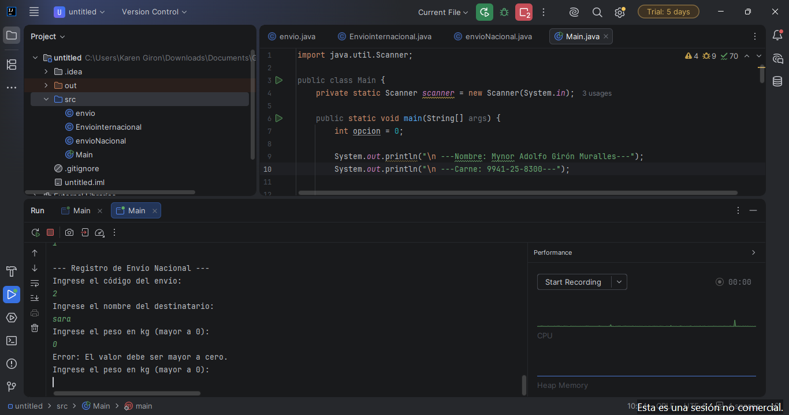

- MENÚ FUNCIONANDO NUEVAMENTE DESPUÉS DE PROCESAR UN ENVÍO
En esta captura se muestra el flujo continuo del programa. Después de procesar y mostrar correctamente la información de un envío, el sistema limpia la pantalla y vuelve a mostrar el menú principal con las opciones: 1. Registrar envío nacional, 2. Registrar envío internacional y 3. Salir.
De esta manera, el usuario puede realizar múltiples operaciones de forma consecutiva sin necesidad de reiniciar la aplicación.

EXPLICACIÓN

En esta aplicación, la clase Envió funciona como la superclase que define las propiedades y comportamientos básicos relacionados con la gestión logística. Las clases Envió Nacional y Envió Internacional heredan directamente de ella, reutilizando su estructura general.
La sobreescritura de métodos (@Override) se implementa en calcularCostoFinal (), permitiendo que cada subclase adapte el cálculo del costo de acuerdo con sus reglas de negocio específicas, como la distancia recorrida o la aplicación de una tarifa fija internacional.
La sobrecarga de métodos se aplica en mostrar Resumen (), proporcionando dos versiones del método con diferente cantidad de parámetros para controlar la información que se desea mostrar.
Finalmente, el polimorfismo se demuestra e
